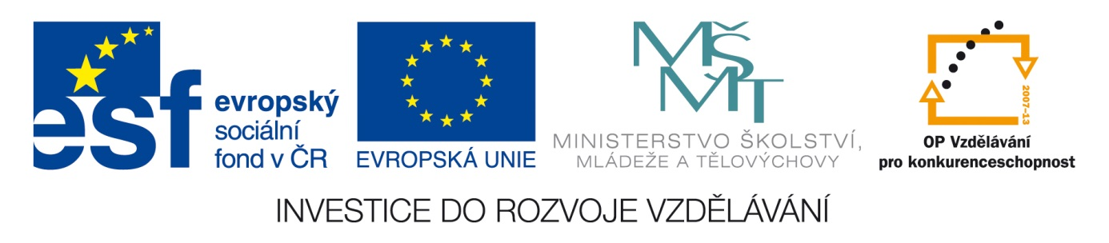Výchova ke zdraví - stres
Anotace: Materiál obsahuje pracovní list . Žák bude plnit úkoly, které jsou formou testu zaměřeny na procvičování a opakování učiva.
Autor: Mgr. Marie Kůtová
Jazyk: Čeština
Očekávaný výstup: Žák by měl respektovat skutečnost, že léky proti bolestem, na spaní, na uklidnění a léky předepsané jiné osobě nesmí užívat bez doporučení lékaře a vědomí rodičů.

Speciální vzdělávací potřeby: Lehké mentální postižení
Klíčová slova: Stres, stresor,
Druh učebního materiálu: Pracovní list
Druh interaktivity: Aktivita
Cílová skupina: Žák
Stupeň a typ vzdělávání: Základní vzdělávání, 2. stupeň, 8. – 9. ročník
Typická věková skupina: 14 – 15 let
Celková velikost: 17 kB

Zdroj:www.wikipedia.cz
Učebnice Občanská a rodinná výchova 7. ročník pro ZŠ a víceletá gymnázia, Nakladatelství FRAUS

Pracovní list
1.Co znamená stres: nehodící se škrtni
zátěž , pohodu , klid, napětí, nervozitu, neklid, podrážděnost, radost

2.Podtrhni správný výraz: stres je vždy jen negativní zátěž
je většinou jen pozitivní zátěž
může mít, jak negativní , tak i pozitivní účinek
3.Uveď 3 fyzikální stresující faktory , které tě mohou ovlivňovat během vyučování.

4. Jak se nazývají tyto stresující faktory:
- - úmrtí, únos, znásilnění, válka, rozvod, stěhování, chronické
onemocnění, ztráta zaměstnání
b) -prudké světlo, nadměrný hluk, nízká nebo vysoká teplota
c) - nezaplacené účty, nedostatek peněz, nadměrná zodpovědnost v práci , významné zkoušky ve škole , strádání, nesplněná očekávání
5.Napiš příklady, jak lze zvládat stres:
Zvládat stres

